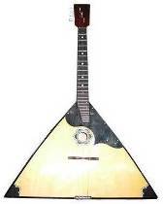
 |  |  |  |  |  |  | Б
 |  |  |  |  |  | 1 | А
2 |  |  |  |  |  |  | Л
 |  | 3 |  |  |  |  | А
 |  |  |  |  | 4 |  | Л
 |  |  |  |  |  |  | А
 |  |  |  |  |  |  | Й
 |  |  |  |  |  |  | К
 |  |  |  |  | 5 |  | А
  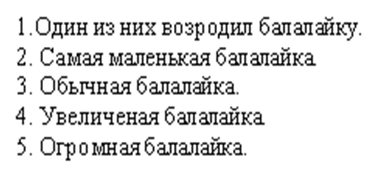
Балалайка - русский народный трёхструнный щипковый музыкальный инструмент. Первые сведения о балалайке появились в конце 17 века. О ней мы узнаём из русских народных песен того периода. В конце 19 века балалайка пережила своё второе рождение. Она была усовершенствована В.В.Андреевым, совместно с мастерами
Ф.С. Пасербским и С.И. Налимовым. Они создали также несколько разновидностей – семейство балалаек. Это балалайка пикколо – самая маленькая из семейства, прима – обыкновенная балалайка, альт – увеличенная балалайка и бас – огромная балалайка, на которой играют стоя, упирая её в пол. Все балалайки трёхструнные. Они составляют основу оркестра русских народных инструментов.
У современной балалайки треугольный деревянный корпус, на корпусе имеется гриф, на котором располагаются струны. В передней части корпуса находится резонаторное отверстие.
Основные приёмы игры на балалайке: одиночные удары пальцем правой руки по струнам, быстрое чередование ударов вверх и вниз, защипывание пальцами одной или двух струн. Левая рука в это время прижимает струны на грифе.
Звук у балалайки звонкий, но не громкий. Она используется как сольный, ансамблевый и оркестровый инструмент. Является одним из музыкальных символов русского народа.

